门店的主要功能主要是基于商品的一系列操作，所以我们的使用基础数据为商品，在开业之前，需要添加目前营业中所有商品的定义信息：

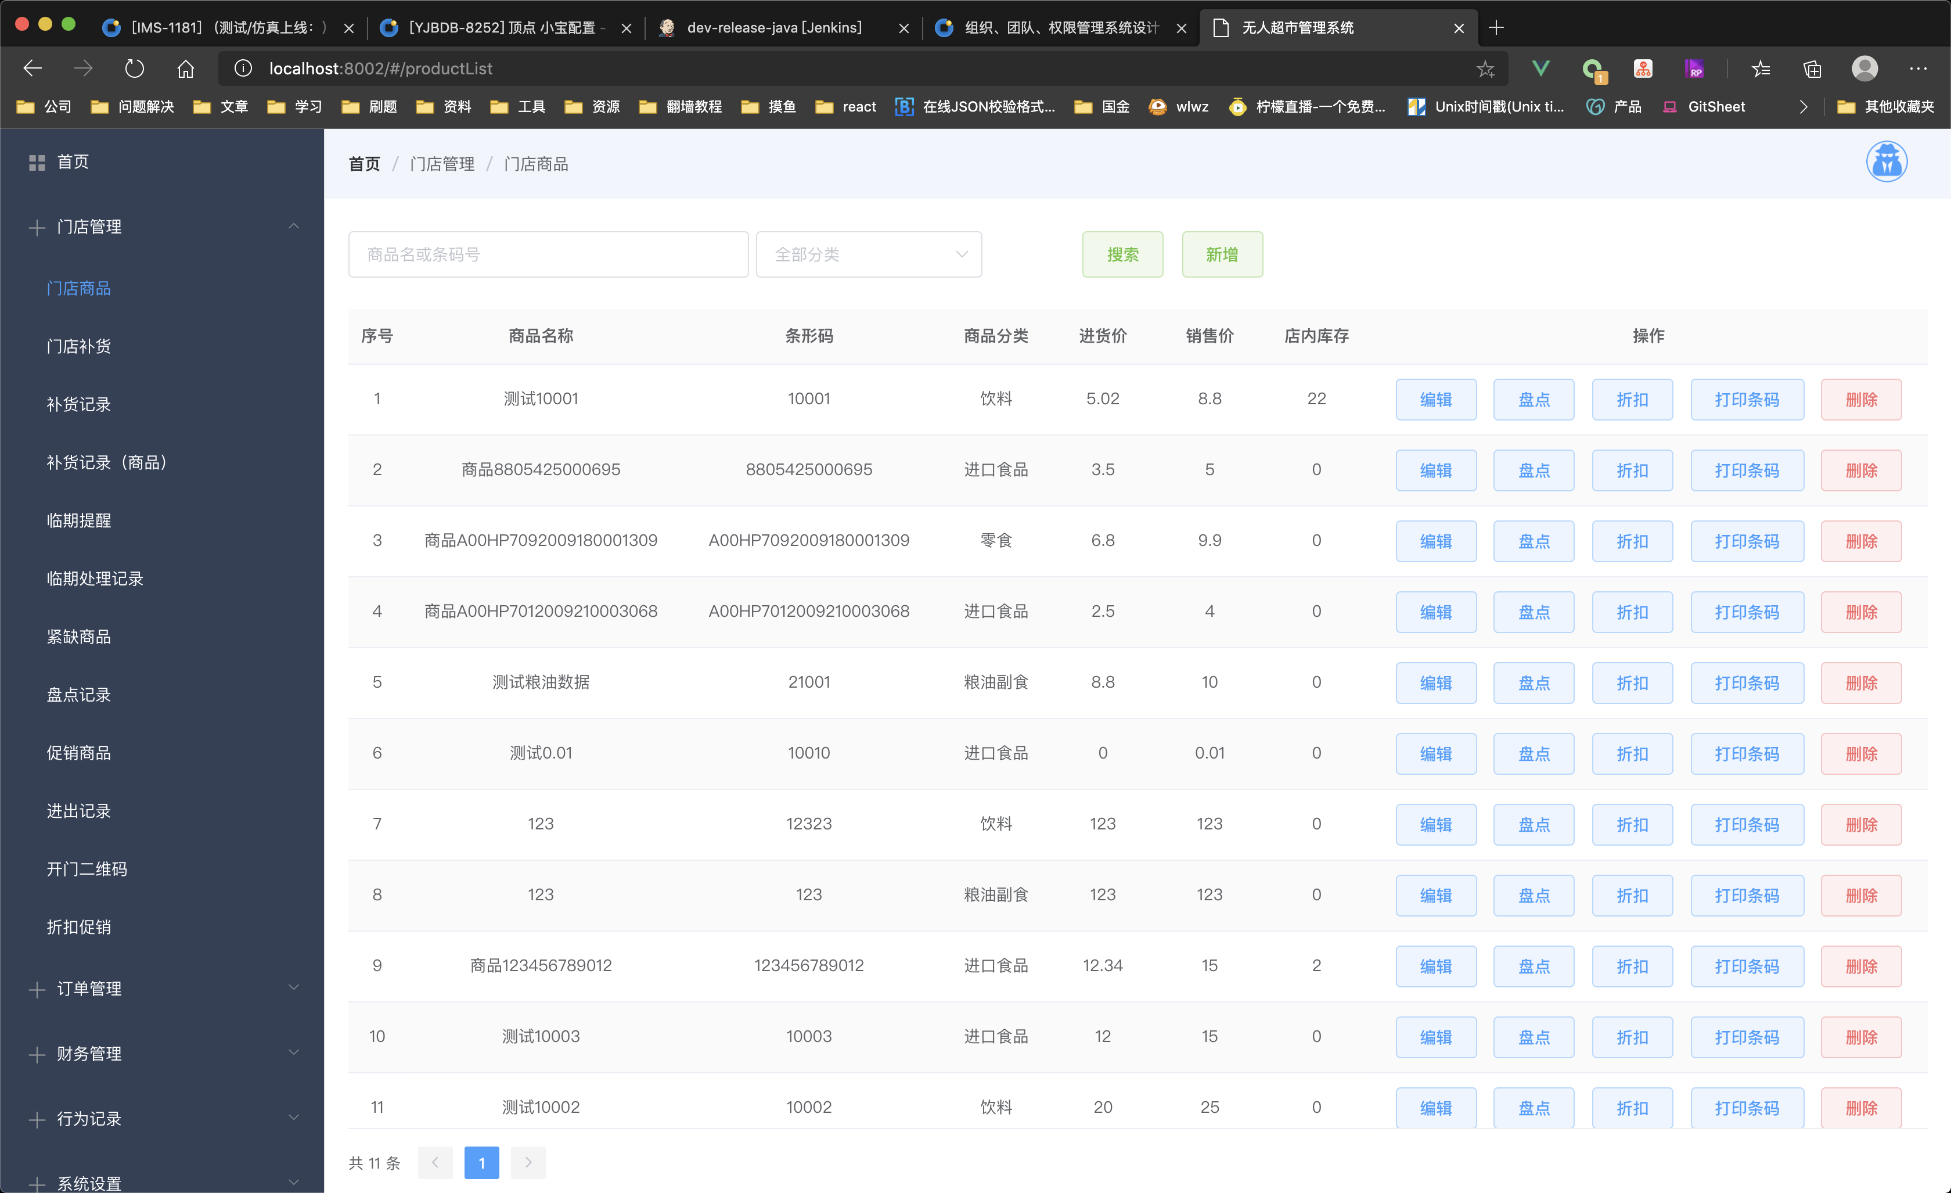

例如我们此时需要创建当前的商品定义

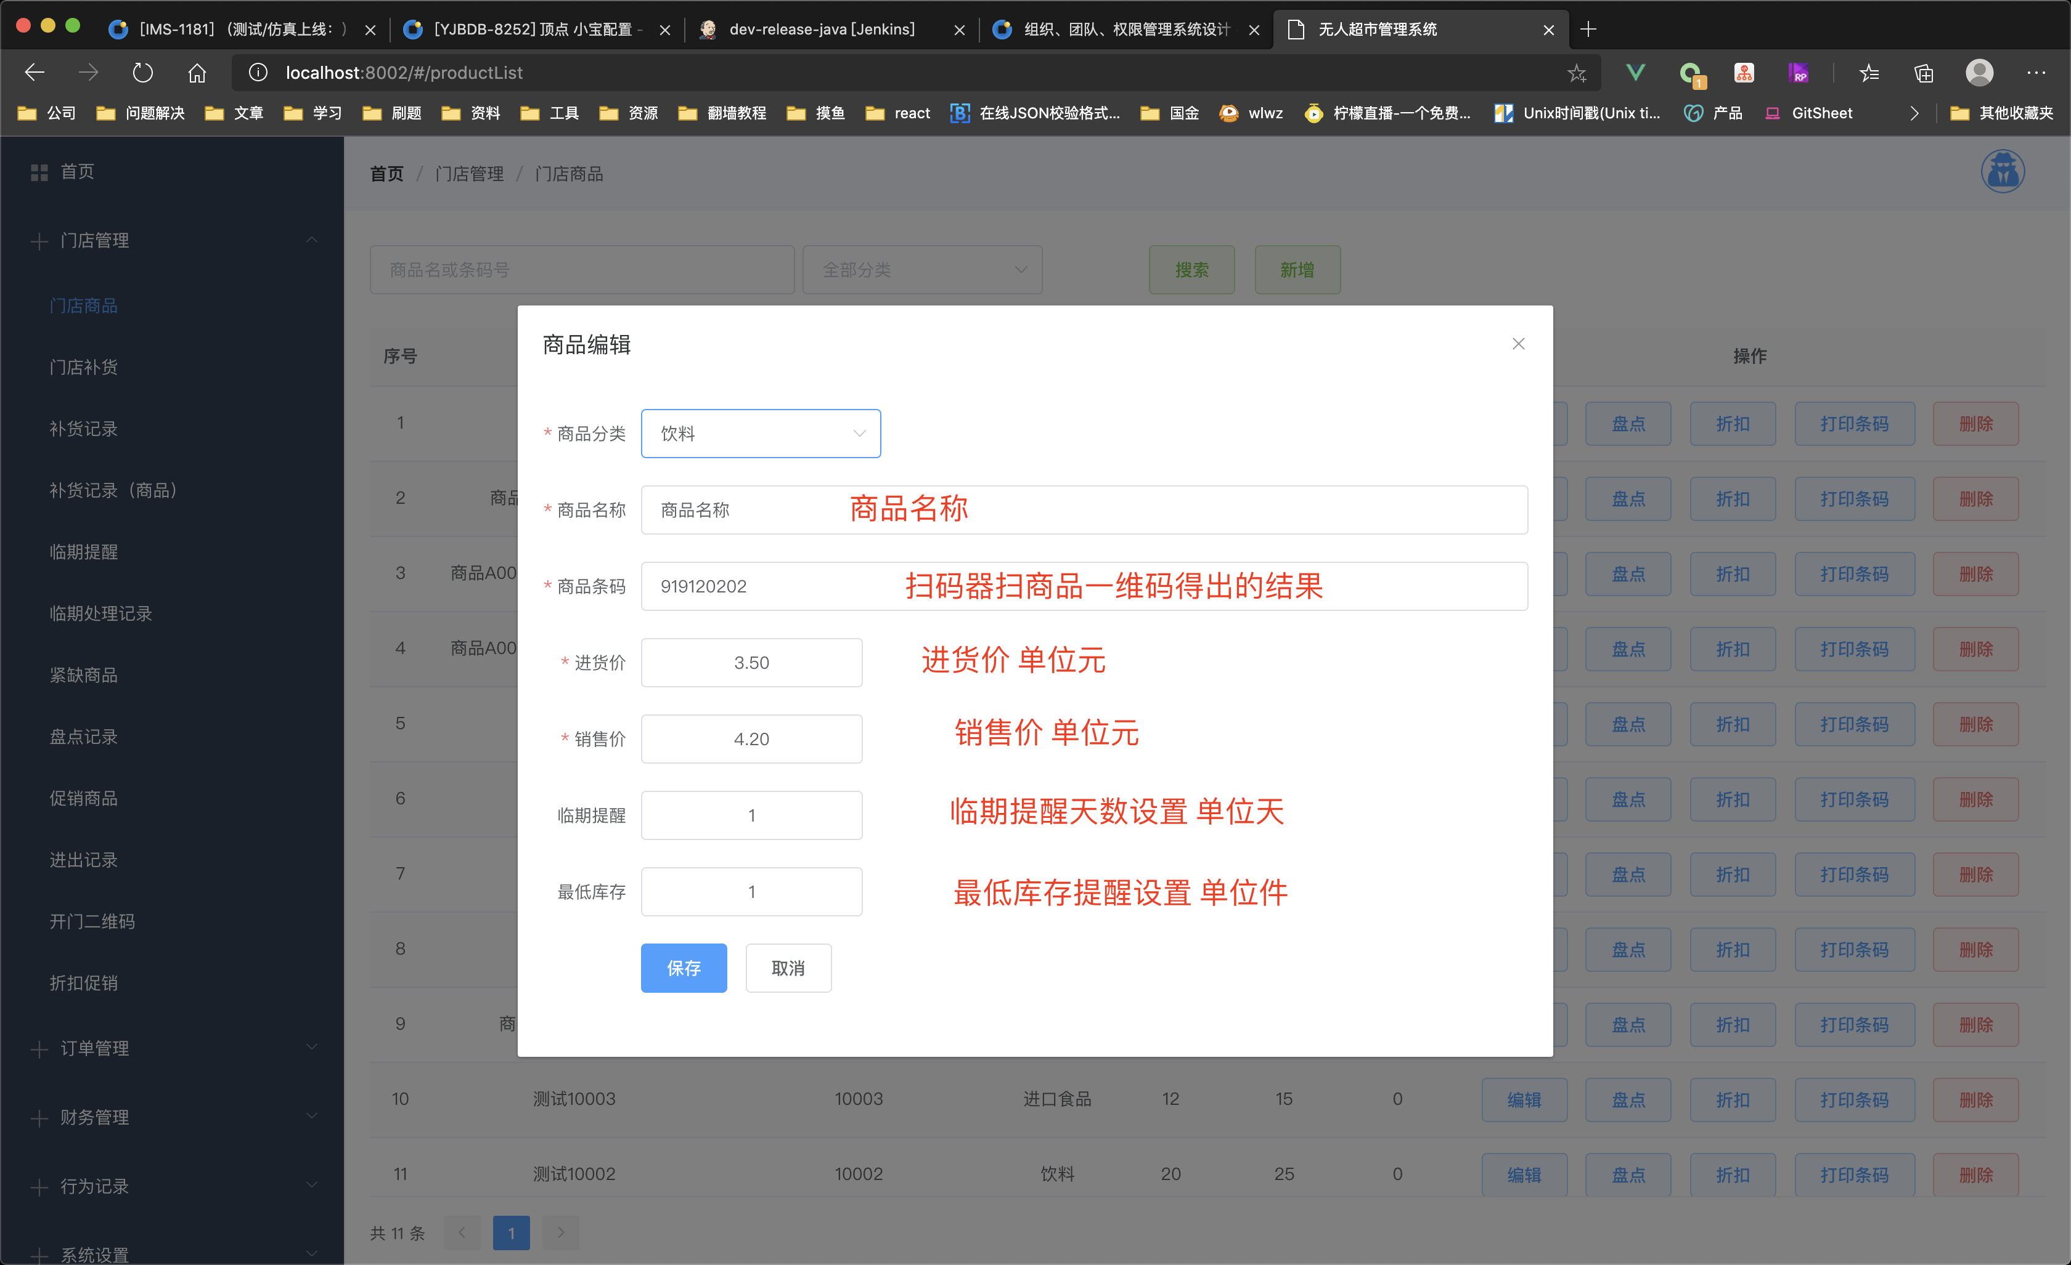

点击保存后，商品数据会显示在首行，此时当前商品的库存数据为0：

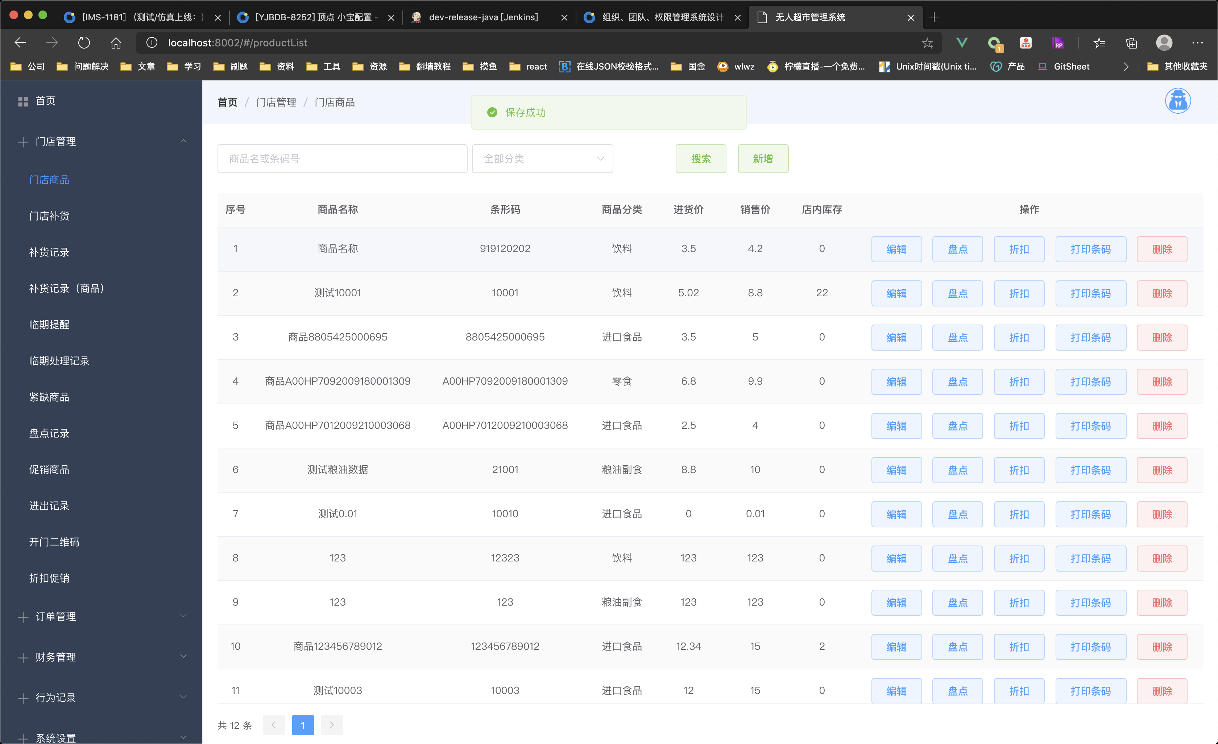

此时商品的信息维护完毕。